**AD7028N远程通信模块规格书**

支持5G/4G/3G/2G功能的远程通信模块

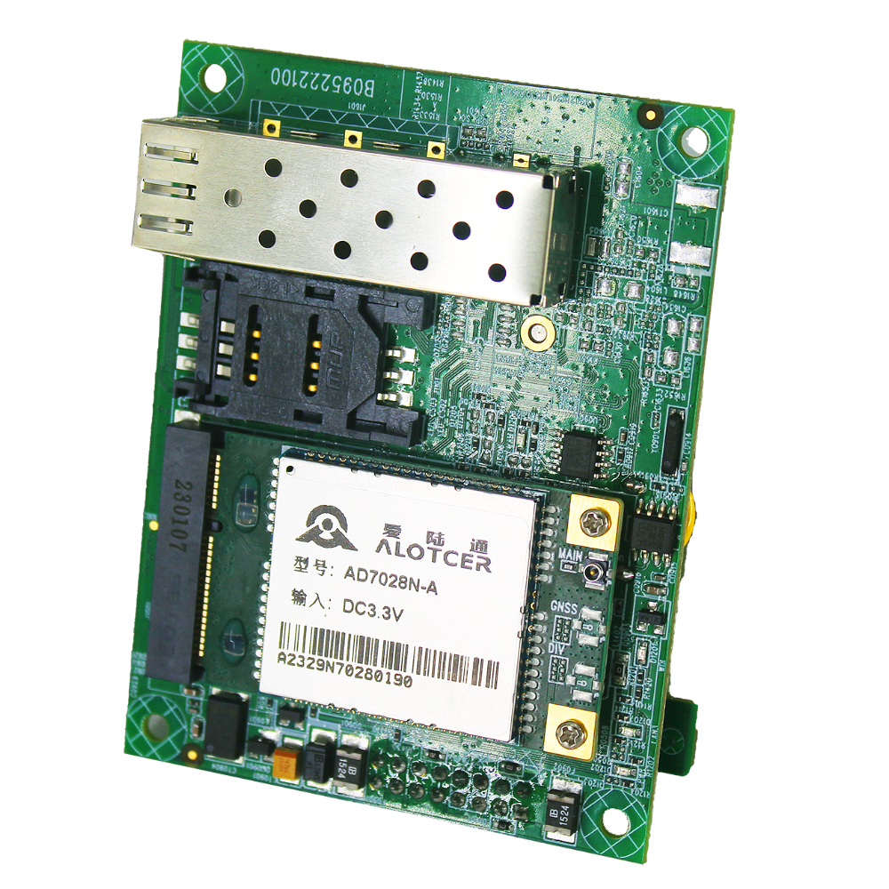

AD7028N远程通信模块是基于5G/4G/3G/2G等技术开发的物联网无线数据传输终端。产品采用高性能的工业级32位通信处理器和工业级无线模块，以嵌入式实时操作系统为软件支撑平台， 应用于深度融合终端。

**产品优势**

* 采用高性能工业级无线模块
* 采用完备的防掉线机制，保证数据终端永远在线
* 采用高性能工业级32位通信处理器
* 宽温设计（-35~+75℃正常工作）
* WDT看门狗设计，保证系统稳定
* 电源接口内置反相保护和过流、过压保护
* 支持TCP Server 功能，可同时支持5个TCP 连接
* 支持ModBus RTU/TCP 协议转换
* 支持本地和远程在线升级，导入导出配置文件
* 支持电力101、104以及两者协议互转
* 内嵌标准TCP/UDP 协议，支持透明数据传输
* 支持本地日志存储
* 支持阿里云运维、阿里IOT、MQTT、移动ONENET平台等云系统
* 支持WEB网页、串口对设备进行参数配置和操作
* 支持WiFi接口，可直连WiFi设备

|  |  |
| --- | --- |
| **接口描述**  **1.16Pin排座接口：**  1) 电源接口  2) UART接口：1路数据通信串口，3.3V电压  3) 1路10/100M以太网LAN口,自适应MDI/MDIX  4）低功耗输入信号：低电平有效，低功耗模式只开串口和4G,网口  5）复位信号：拉低复位信号持续8S，可将设备的配置参数恢复为出厂默认值  6）1个4G信号online信号  7）3个4G信号强度指示信号  **2. 1路标准SFP光纤接口：**接光纤数通光模块，光纤WAN口对上接电力专网**（**光模块存在适配问题**）**  **3. SIM/UIM卡接口：**标准翻盖式卡座接口  **4. 主板LED指示灯：**PWR,RUN,两个网口LINK指示灯，一个光口指示灯  **5.天线接口**：  1）无线模块自带RF接口无线  2）WIFI： IPEX-1接口 | **电气参数**  **供电范围：**DC 3.3V  **正常工作模式下平均工作电流：**<1000mA@3.3VDC(4G)  低功耗模式下（只开4G和串口）平均工作电流：<400mA@3.3VDC(4G)  **最大工作电流：**<3000 mA @3.3VDC  **环境参数**  **工作温度：**-35~+75ºC（-31~+167℉）  **储存温度：**-40~+85ºC（-40~+185℉）  **相对湿度：**95%(无凝结)  **机械参数**  **外形尺寸：**85x65x19.1mm（不包含配件）  **重量：**48.5g（不包含配件）  **支持频段**  **5G NR SA/NSA：**n1/2/3/5/7/8/12/20/28/41/66/71/77 /78/79  **TDD-LTE：**B38/39/40/41和B61/62（专网）  **FDD-LTE：**B1/2/3/4/5/7/8/13/17/20/25/28  **WCDMA：**850/900/1900/2100MHz  **TD-SCDMA：**1880-1920/2010-2025MHz(A/F)  **CDMA2000 1x/ EVDO Rev. A：**800/1900MHz  **GSM/GPRS/EDGE：**850/900/1800/1900MHz  **CDMA：**800/1900MHz |

**尺寸如下图**。单位：mm

TOP层视图：

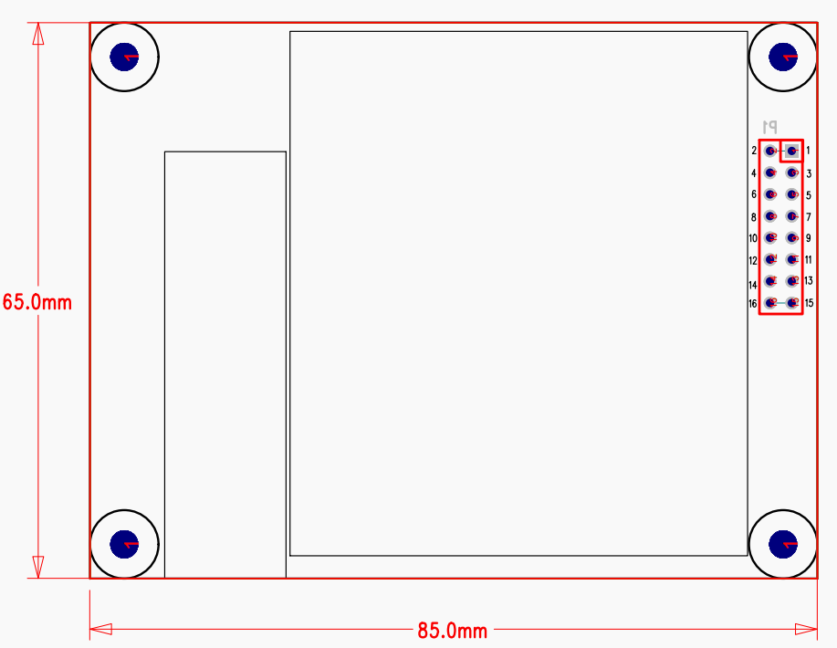

|  |  |  |  |
| --- | --- | --- | --- |
| 引脚编号 | 信号类别 | 信号名称1  (默认) | 信号方向  （针对模块） |
| 1-2 | 电源地 | GND | 电源输入 |
| 3 | UART发送 | OUART_TX6 | 输出 |
| 4 | UART接收 | OUART_RX6 | 输入 |
| 5 | 网络信号 | TX+1 | 网络差分信号 |
| 6 | 网络信号 | RX+1 | 网络差分信号 |
| 7 | 网络信号 | TX-1 | 网络差分信号 |
| 8 | 网络信号 | RX-1 | 网络差分信号 |
| 9 | 信号 | GPRS_DGHM | 输入 |
| 10 | 信号 | GPRS_RESET | 输入 |
| 11 | 信号 | GPRS_ONLINE | 输出 |
| 12 | 信号 | GPRS_CSQ1 | 输出 |
| 13 | 信号 | GPRS_CSQ2 | 输出 |
| 14 | 信号 | GPRS_CSQ3 | 输出 |
| 15-16 | 电源 | +3V3 | 电源输入 |

**产品型号说明：**

|  |  |
| --- | --- |
| **型号** | **产品说明** |
| AD7028N-A | 4G标准版 (不带光口功能) |
| AD7028N-B | 公转一体标准版（不带光口功能） |
| AD7028NDL-A | 4G电力版本 |
| AD7028NDL-B | 公转一体电力版本 |
| AD7028N-A-F | 带光口4G版本 |
| AD7028N-B-F | 带光口公专一体版本 |
| AD7028N-A-E(NR) | 4G带南瑞加密版本(不带光口功能) |
| AD7028N-B-E(NR) | 公转一体带南瑞加密版本(不带光口功能) |